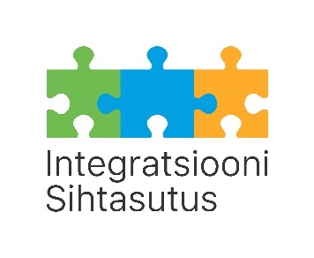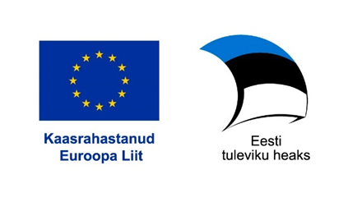

Pakkumuskutse: Kogukonnapõhise keeleõppe toetamise mudeli väljatöötamine

Pakkujate esitatud küsimused ja hankija vastused (uuemad küsimused eespool)

18.03.2025
Küsimus 1. Tahaksime tutvuda ühe varasema INSA tellitud uuringu aruandega, kuid meil ei õnnestunud seda veebist leida. Kas teil on võimalik meile saata uuringu „Keelesõbra programmi tegevuse analüüs ja teiste riikide praktikad“ lõpparuanne?
Uuringu tutvustus on leitav siit: https://www.ibs.ee/projektid/keelesobra-programmi-tegevuse-analuus-ja-teiste-riikide-praktikad/
Vastus 1: Täname päringu eest. Uuringu „Keelesõbra programmi tegevuse analüüs ja teiste riikide praktikad“ tellisime teenuse parendamise eesmärgil ning seda infot saame jagada eduka pakkujaga pärast lepingu sõlmimist.
Küll aga saame Teiega jagada infot uuringust, mis käsitleb Eestist pärit, kuid väljaspool Eestit elavate inimeste keelekasutust ja huvi Eesti vastu. Uuringu leiate siit https://globalestonian.com/et/news/ligi-80-protsenti-valismaal-elavatest-eestlastest-tunneb-vahemalt-korra-kuus-huvi-eestis

-----------------------------------
12.03.2025
Küsimus 1. Kas pakkumuskutses ettenähtud vähemalt kaks koostöökohtumist kogukondade sidusrühmadega peavad olema läbi viidud vahearuande esitamise ajaks? Mil määral peab koostöökohtumiselt saadud sisend olema integreeritud vahearuandesse?
Vastus 1: Koostöökohtumisi ei pea läbi viima enne vahearuande esitamist. Kui kohtumised siiski toimuvad enne vahearuannet, tuleb vahearuandes kajastada vähemalt kohtumiste toimumise aega, eesmärki, osapooli ja tulemusi.

Küsimus 2. Pakkumuskutses on kirjas, et aruanded peavad sisaldama "hinnangut eesmärkide saavutamisele ning saadud hinnangu põhjal koostatud analüüsivat kokkuvõtet". Mida peate silmas "hinnang eesmärkide saavutamisele" all? Milliseid eesmärke on siinkohal mõeldud?
Vastus 2:
Eesmärgid on ära toodud pakkumuskutses (lk 2):
- Pakkumuskutse eesmärk: luua mudel, mis toetab keele omandamist, pakkudes keskkonda ja lahendusi keele aktiivseks praktiseerimiseks kogukonnapõhise õppe raames.
- Kogukonnapõhise keeleõppe toetamise mudeli väljatöötamise eesmärk: luua tõenduspõhine ja praktiline alus eesti keele õppe toetamiseks kogukonnas.
Viies läbi teenuse kirjelduses toodud tegevused, hindate, kuidas teil läks, ja mis järeldusi (analüüs) sellest teha saate. Abiks võivad olla nt küsimused: kas pakkumuskutse ja mudeli loomise eesmärgid saavutati, mida eesmärgi saavutamiseks tehti, mis õnnestus, mis vajab veel uurimist, kas esilagu kavandatut tuli muuta, millised on peamised järeldused mudeli kujundamisel, mis tagaks mudeli eduka rakendatavuse, mida võinuks veel teha, aga see ei mahu pakkumuskutse mahtu (nt aeg, hind, erinevad kogukonnad) jms.

Küsimus 3. Kas pakkuja meeskonda kuuluv ekspert peab omama varasemat kogemust konkreetselt kogukonnapõhise keeleõppega seotud projektides/uuringutes?
Vastus 3: Jah, eksperdil peab olema kogukonnapõhiste keeõppealastes, antropoloogia, sotsiaalteaduste valdkonna jt pakkumuskutse teema ja eesmärgiga haakuvates uuringutes, projektides jms osalemise, juhtimise, eestvedamise vms kogemus. Kui konkreetselt keeleõppealane kogemus puudub, siis muud kogukonnapõhised uuringu-/projektikogemused kompenseerivad seda.

-----------------------------------
7.03.2025
Küsimus 1: Kas projektis võiks olla ka kokku 5 inimest, kui nad kõik töötavad madalama koormusega kui 1.0 ja täidavad omi kindlaid ülesandeid projektis?
Vastus 1: Pakkumuses peab esitama vähemalt kahe meeskonnaliikme (projektijuht ja ekspert) CV vastavalt kutse punkti 5 nõudele 3. Kutses ei ole määratletud meeskonnaliikmete töökoormus.

